Family Math Studio Lección 5.9 · 6.GR.1

Área de polígonos regulares
Hallar el área de un polígono regular dividiéndolo en triángulos iguales.
Nombre Fecha

La chispa de hoy
Un pasillo de la escuela tiene un tragaluz con forma de hexágono. Cada lado mide 6 pies. Un triángulo del centro a un lado mide unos 5.2 pies de alto. ¿Aproximadamente cuántos pies cuadrados de vidrio necesita el tragaluz? Primero adivina: ¿son más de 50 pies cuadrados o menos?
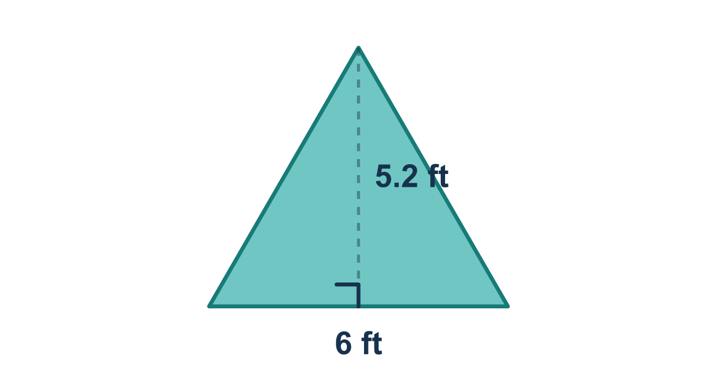
Nuestro modelo de clase: dividir en triángulos iguales

Inténtalo
Resuélvelo en papel. Escribe una respuesta en cada línea.
- ¿Cuál describe un polígono regular?
A. Todos los lados iguales y todos los ángulos iguales B. Solo dos lados iguales C. Exactamente un ángulo recto D. Lados de cualquier longitud
Mi respuesta
- Un octágono regular tiene 8 lados. ¿En cuántos triángulos iguales se puede dividir desde su centro?
A. 6 B. 8 C. 10 D. 4
Mi respuesta
- Un hexágono regular se divide en 6 triángulos iguales de 10 unidades cuadradas cada uno. ¿Cuál es el área del hexágono?
A. 16 unidades cuadradas B. 10 unidades cuadradas C. 36 unidades cuadradas D. 60 unidades cuadradas
Mi respuesta
- Un triángulo dentro de un polígono regular tiene base 4 y altura 3. ¿Cuál es su área?
A. 12 unidades cuadradas B. 7 unidades cuadradas C. 6 unidades cuadradas D. 24 unidades cuadradas
Mi respuesta
- Un pentágono regular se divide en 5 triángulos. Cada triángulo tiene base 6 y altura 5. ¿Cuál es el área del pentágono?
A. 75 unidades cuadradas B. 15 unidades cuadradas C. 150 unidades cuadradas D. 20 unidades cuadradas
Mi respuesta

Conversen
¿Cuántos triángulos caben dentro del hexágono?

Misión en casa
Dibujen un hexágono en papel. Tracen líneas del centro a cada esquina. Cuenten los triángulos. Si un triángulo mide 10 unidades cuadradas, ¿cómo hallarían el hexágono completo?

Si se atoran, pregunten
- ¿Cuántos lados tiene la figura? Esos son cuántos triángulos hacemos.
- Hallemos un triángulo primero, luego multipliquemos por el número de lados.
- ¿Multiplicamos por el número de triángulos, o nos detuvimos en uno?

Hazlo en pantalla

Escanea o escribe el enlace. La misma lección, con pistas. eduwonderlab.com/lessons/5-9/homework.html
¿Cómo te sentiste? (opcional) ☐ Difícil ☐ Voy mejorando ☐ Lo entendí

Family Math Studio · Para adultos Lección 5.9 · 6.GR.1

Respuestas y notas para conversar
Área de polígonos regulares

Lo que aprende tu estudiante
Esta noche hallamos el área de un polígono regular, como un hexágono (6 lados). Lo separamos en triángulos iguales, hallamos el área de un triángulo y luego los sumamos todos.

Respuestas
Pidan a su estudiante que explique antes de mirar.
- A. Todos los lados iguales y todos los ángulos iguales. Todos los lados iguales y todos los ángulos iguales describe un polígono regular.
- B. 8. 8 triángulos: un polígono regular se divide en un triángulo por cada lado.
- D. 60 unidades cuadradas. 60 unidades cuadradas: 6 × 10 = 60.
- C. 6 unidades cuadradas. 6 unidades cuadradas: ½ × 4 × 3 = 6.
- A. 75 unidades cuadradas. 75 unidades cuadradas: un triángulo es ½ × 6 × 5 = 15 y 5 × 15 = 75.

Conversen
¿Cuántos triángulos caben dentro del hexágono?

Cuando se atoren, pregunten
- ¿Cuántos lados tiene la figura? Esos son cuántos triángulos hacemos.
- Hallemos un triángulo primero, luego multipliquemos por el número de lados.
- ¿Multiplicamos por el número de triángulos, o nos detuvimos en uno?

Eviten decir
- El área de un triángulo es toda la respuesta.
- Suma el número de lados al área del triángulo.
- Solo memoriza los pasos.

Misión en casa
Dibujen un hexágono en papel. Tracen líneas del centro a cada esquina. Cuenten los triángulos. Si un triángulo mide 10 unidades cuadradas, ¿cómo hallarían el hexágono completo?

